 |  | 
  Statistieken
  Laatste aanpassing
  02/02/2015

Aantal uitgereikte groenestroomcertificaten en garanties van oorsprong

Dit document bevat de gegevens betreffende het aantal toegekende groenestroomcertificaten (gsc) en garanties van oorpsrong (gvo) voor elektriciteit uit hernieuwbare energiebronnen die is geproduceerd van 1/1/2002 tot en met 30/11/2014 in het Vlaams gewest. Deze gegevens zijn voorlopig en kunnen nog worden aangepast. De meest recente voorbije maanden zijn in de toekomst zeer waarschijnlijk nog aan significante aanpassingen onderhevig, aangezien hiervoor nog niet alle meetgegevens door de VREG zijn ontvangen en/of verwerkt.

Groenestroomcertificaten zijn steuncertificaten: ze worden gebruikt als financiële steunverlening aan producenten van groene stroom. Ze kunnen niet worden aangewend ter staving van de levering van elektriciteit uit hernieuwbare energiebronnen, wat enkel toegelaten is via voorlegging van garanties van oorsprong.
Voor installaties met startdatum vanaf 1 januari 2013 staat 1 groenestroomcertificaat niet meer voor 1MWh groenestroomproductie, doch wordt een bandingfactor toegepast bij het berekenen van het aantal toe te kennen groenestroomcertificaten per MWh.
Garanties van oorsprong voor groene stroom worden uitgereikt ter bewijs van de opwekking van elektriciteit uit hernieuwbare energiebronnen, en kunnen worden aangewend ter staving van de levering van groene stroom. Voor elke MWh elektriciteitsproductie uit hernieuwbare energiebronnen wordt een garantie van oorsprong uitgereikt. Enkel voor elektriciteit die in het net is geïnjecteerd, is de garantie van oorsprong een verhandelbaar goed. Elektriciteit die ter plaatse van de opwekking is verbruikt, ontvangt garanties van oorsprong die meteen worden geregistreerd als ‘verbruikt’. In onderhavig document wordt onder ‘uitgereikte garanties van oorsprong’ bedoeld: garanties van oorsprong voor elektriciteit opgewekt uit hernieuwbare energiebronnen en die in het distributie- of transmissienet is geïnjecteerd.
Dit document is opgedeeld in 2 hoofdstukken: namelijk:
1. Aantal uitgereikte groenestroomcertificaten
2. Aantal uitgereikte garanties van oorsprong

1. Aantal uitgereikte Groenestroomcertificaten

Uitgereikte groenestroomcertificaten van 1/2002 tot en met 11/2014.

De grafiek en de tabel tonen het aantal uitgereikte groenestroomcertificaten voor geproduceerde elektriciteit uit hernieuwbare energiebronnen in de periode van 1/2002 tot en met 11/2014, die bruikbaar zijn voor de jaarlijkse certificatenverplichting zoals vermeld in artikel 7.1.11 van het Energiedecreet.

Aantal uitgereikte groenestroomcertificaten voor geproduceerde elektriciteit uit hernieuwbare energiebronnen in de betreffende periode, per jaar en per technologie, die bruikbaar zijn voor de jaarlijkse certificatenverplichting zoals vermeld in artikel 7.1.11 van het Energiedecreet.

Jaar/Maand van productie | zonne-energie | windenergie op land | waterkracht | biomassa uit land- of bosbouw | biomassa uit huishoudelijk afv | biomassa gesorteerd of selecti | biogas - stortgas | biogas - RWZI | biogas - overig | biogas - hoofdzakelijk agraris | biogas - GFT met compostering | Totaal
nov/2014 | 54.338 | 71.839 | 180 | 1.055 | 5.490 | 51.544 | 997 | 800 | 7.925 | 40.519 | 284 | 234.971
okt/2014 | 68.734 | 84.620 | 170 | 1.027 | 5.113 | 43.026 | 1.543 | 949 | 8.210 | 42.476 | 1.457 | 257.325
sep/2014 | 56.417 | 30.742 | 80 | 530 | 9.223 | 73.538 | 1.493 | 945 | 8.105 | 42.012 | 1.334 | 224.419
aug/2014 | 64.178 | 69.006 | 97 | 499 | 12.592 | 68.641 | 1.590 | 820 | 7.921 | 42.259 | 1.425 | 269.028
jul/2014 | 71.030 | 43.894 | 102 | 423 | 15.507 | 64.554 | 2.707 | 794 | 8.039 | 42.038 | 1.324 | 250.412
jun/2014 | 77.932 | 35.157 | 119 | 405 | 22.810 | 75.630 | 2.885 | 786 | 7.811 | 40.269 | 1.284 | 265.088
mei/2014 | 69.475 | 74.334 | 983 | 567 | 26.943 | 72.848 | 2.939 | 1.115 | 9.235 | 41.080 | 1.370 | 300.889
apr/2014 | 64.924 | 52.114 | 192 | 803 | 24.712 | 84.516 | 3.006 | 1.098 | 8.195 | 41.903 | 1.389 | 282.852
maa/2014 | 54.501 | 67.906 | 224 | 1.100 | 24.807 | 84.763 | 3.063 | 1.166 | 7.763 | 40.300 | 1.308 | 286.901
feb/2014 | 24.695 | 153.043 | 186 | 1.509 | 19.454 | 78.835 | 2.856 | 988 | 7.197 | 36.089 | 1.201 | 326.053
jan/2014 | 16.583 | 138.352 | 214 | 962 | 21.434 | 86.791 | 3.434 | 1.040 | 7.271 | 42.307 | 1.086 | 319.474
2014 | 622.807 | 821.007 | 2.547 | 8.880 | 188.085 | 784.686 | 26.513 | 10.501 | 87.672 | 451.252 | 13.462 | 3.017.412
dec/2013 | 16.954 | 135.913 | 205 | 136.347 | 24.587 | 90.419 | 3.365 | 934 | 8.806 | 42.101 | 1.321 | 460.952
nov/2013 | 17.290 | 78.642 | 206 | 52.965 | 21.882 | 83.305 | 3.357 | 844 | 9.223 | 39.962 | 1.388 | 309.064
okt/2013 | 40.359 | 97.846 | 197 | 1.085 | 61.495 | 88.314 | 3.550 | 950 | 8.632 | 42.093 | 1.341 | 345.862
sep/2013 | 54.860 | 47.121 | 96 | 49.099 | 17.140 | 76.962 | 3.216 | 779 | 8.332 | 40.741 | 941 | 299.287
aug/2013 | 73.096 | 35.819 | 102 | 106.073 | 21.385 | 75.027 | 3.460 | 738 | 7.468 | 39.345 | 963 | 363.476
jul/2013 | 84.668 | 35.692 | 173 | 106.270 | 20.999 | 74.723 | 3.444 | 745 | 7.163 | 37.417 | 1.167 | 372.461
jun/2013 | 69.684 | 63.145 | 211 | 65.147 | 19.686 | 60.960 | 3.301 | 879 | 6.565 | 34.916 | 1.360 | 325.854
mei/2013 | 63.773 | 65.807 | 185 | 82.230 | 22.784 | 90.746 | 3.392 | 1.035 | 6.846 | 38.827 | 1.539 | 377.164
apr/2013 | 97.805 | 74.080 | 260 | 108.775 | 19.415 | 89.112 | 3.288 | 979 | 7.802 | 36.155 | 1.126 | 438.797
maa/2013 | 83.185 | 73.647 | 205 | 100.042 | 15.039 | 99.627 | 3.288 | 912 | 8.313 | 36.247 | 1.439 | 421.944
feb/2013 | 49.966 | 65.132 | 126 | 114.130 | 17.600 | 99.939 | 3.062 | 770 | 6.614 | 32.865 | 1.082 | 391.286
jan/2013 | 26.445 | 73.339 | 193 | 67.191 | 17.424 | 111.662 | 3.393 | 754 | 8.029 | 32.428 | 1.095 | 341.953
2013 | 678.085 | 846.183 | 2.159 | 989.354 | 279.436 | 1.040.796 | 40.116 | 10.319 | 93.793 | 453.097 | 14.762 | 4.448.100
dec/2012 | 22.987 | 112.335 | 225 | 96.062 | 19.434 | 94.586 | 3.600 | 872 | 11.364 | 31.208 | 1.252 | 393.925
nov/2012 | 37.949 | 70.668 | 127 | 102.998 | 19.827 | 99.022 | 3.472 | 649 | 11.628 | 26.909 | 1.346 | 374.595
okt/2012 | 73.718 | 59.487 | 63 | 51.162 | 17.612 | 91.571 | 3.865 | 896 | 14.563 | 24.796 | 1.510 | 339.243
sep/2012 | 119.448 | 44.246 | 52 | 84.513 | 17.982 | 101.900 | 3.738 | 749 | 16.152 | 23.524 | 1.441 | 413.745
aug/2012 | 150.710 | 39.877 | 84 | 101.477 | 22.572 | 96.669 | 3.767 | 882 | 15.659 | 22.463 | 1.544 | 455.704
jul/2012 | 143.728 | 43.452 | 178 | 103.564 | 18.103 | 96.088 | 3.736 | 966 | 16.115 | 21.399 | 1.534 | 448.863
jun/2012 | 135.395 | 50.155 | 172 | 73.549 | 17.305 | 86.847 | 4.058 | 1.040 | 14.686 | 21.671 | 1.520 | 406.398
mei/2012 | 141.636 | 39.390 | 171 | 96.104 | 18.872 | 87.557 | 4.172 | 1.193 | 14.643 | 21.010 | 1.518 | 426.266
apr/2012 | 101.282 | 61.645 | 266 | 105.716 | 17.599 | 102.874 | 4.359 | 1.252 | 16.370 | 17.966 | 1.345 | 430.674
maa/2012 | 86.902 | 33.087 | 344 | 151.460 | 19.270 | 93.594 | 4.706 | 1.348 | 17.578 | 15.852 | 1.305 | 425.446
feb/2012 | 45.091 | 56.534 | 252 | 33.629 | 18.441 | 92.197 | 4.541 | 1.131 | 14.882 | 12.623 | 1.009 | 280.330
jan/2012 | 24.449 | 89.751 | 279 | 90.537 | 18.429 | 97.222 | 5.100 | 1.106 | 19.381 | 11.448 | 1.162 | 358.864
2012 | 1.083.295 | 700.627 | 2.213 | 1.090.771 | 225.446 | 1.140.127 | 49.114 | 12.084 | 183.021 | 250.869 | 16.486 | 4.754.053
2011 | 914.189 | 571.497 | 3.093 | 546.987 | 215.385 | 1.144.411 | 61.446 | 10.254 | 288.251 | 43.803 | 3.162 | 3.802.478
2010 | 488.684 | 397.998 | 3.364 | 659.182 | 208.019 | 913.546 | 65.003 | 8.765 | 320.616 | 13.706 | 0 | 3.078.883
2009 | 142.034 | 386.851 | 3.311 | 824.074 | 203.543 | 698.176 | 69.250 | 8.400 | 364.586 | 4.273 | 0 | 2.704.498
2008 | 33.622 | 332.965 | 3.603 | 661.485 | 179.152 | 526.667 | 74.629 | 8.515 | 189.862 | 0 | 0 | 2.010.500
2007 | 5.585 | 284.520 | 2.733 | 424.321 | 186.602 | 488.698 | 74.926 | 6.924 | 170.238 | 0 | 0 | 1.644.547
2006 | 1.356 | 237.749 | 2.079 | 395.506 | 180.492 | 424.240 | 81.887 | 8.230 | 96.823 | 0 | 0 | 1.428.362
2005 | 715 | 154.446 | 2.283 | 112.443 | 159.505 | 304.481 | 77.050 | 2.620 | 154.746 | 0 | 0 | 968.289
2004 | 393 | 95.044 | 1.926 | 0 | 52.464 | 184.049 | 74.897 | 1.965 | 135.233 | 0 | 0 | 545.971
2003 | 82 | 58.946 | 1.863 | 0 | 0 | 96.729 | 62.191 | 1.833 | 69.924 | 0 | 0 | 291.568
2002 | 5 | 44.218 | 1.678 | 0 | 0 | 54.714 | 37.506 | 1.501 | 10.420 | 0 | 0 | 150.042

Biomassa omvat naast vaste biomassa ook vloeibare en gasvormig gemaakte biomassa, exclusief biogas afkomstig uit vergisting.

Aantal uitgereikte groenestroomcertificaten per maand en per technologie

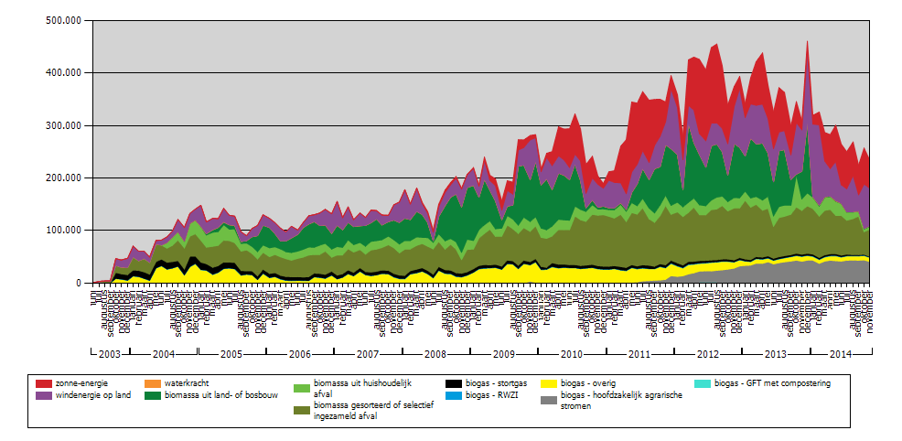

Aantal toegekende certificaten per maand per technologie

Onderstaande grafieken tonen het verloop van het aantal uitgereikte groenestroomcertificaten per technologie, die bruikbaar zijn voor de jaarlijkse certificatenverplichting zoals vermeld in artikel 7.1.11 van het Energiedecreet.

Groenestroomcertificaten toegekend voor elektriciteitsproductie uit zonne-energie

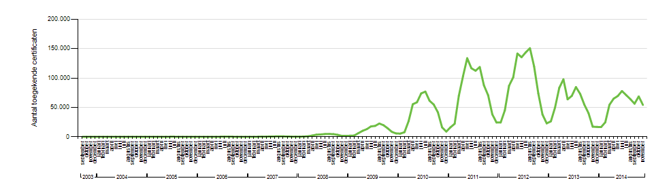

Groenestroomcertificaten toegekend voor elektriciteitsproductie uit windenergie op land

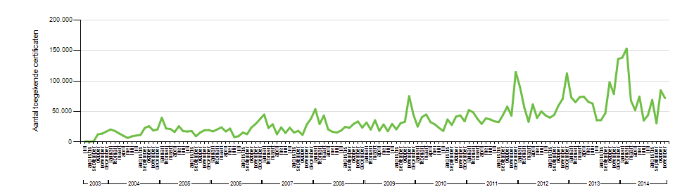

Groenestroomcertificaten toegekend voor elektriciteitsproductie uit waterkracht

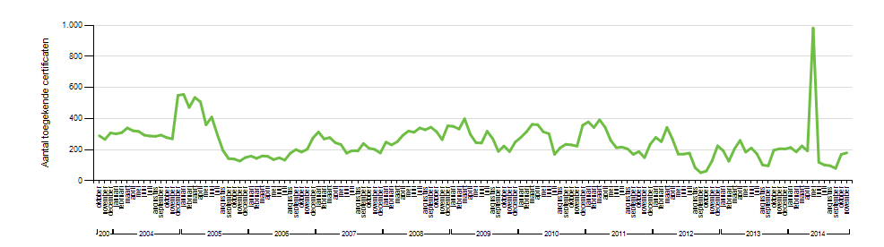

Groenestroomcertificaten toegekend voor elektriciteitsproductie uit biomassa uit land- of bosbouw

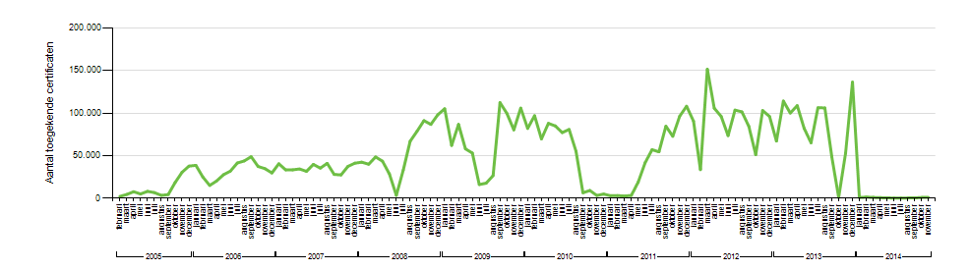

Groenestroomcertificaten toegekend voor elektriciteitsproductie uit biomassa uit huishoudelijk afval

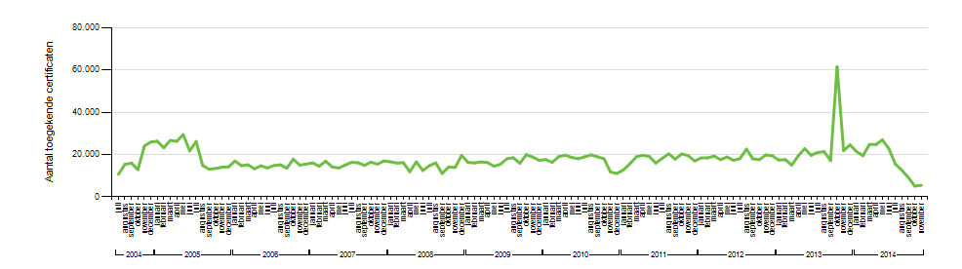

Groenestroomcertificaten toegekend voor elektriciteitsproductie uit biomassa uit gesorteerd of selectief ingezameld afval

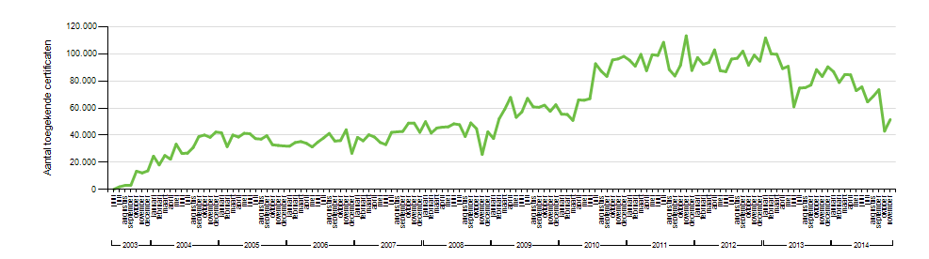

Groenestroomcertificaten toegekend voor elektriciteitsproductie uit biogas - stortgas

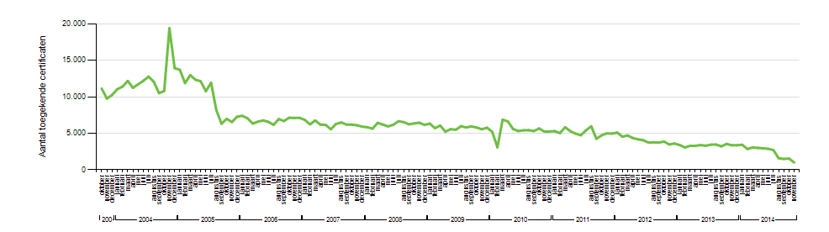

Groenestroomcertificaten toegekend voor elektriciteitsproductie uit biogas - RWZI (RioolWaterZuiveringsInstallaties)

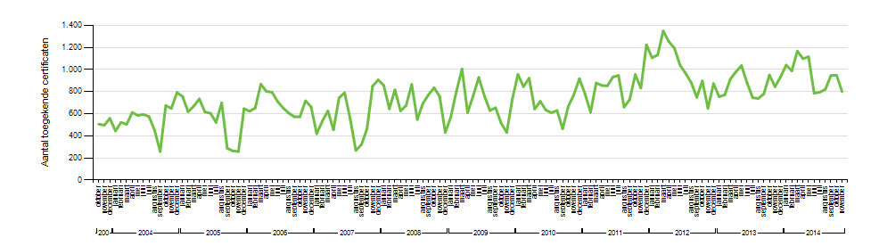

Groenestroomcertificaten toegekend voor elektriciteitsproductie uit biogas - overig

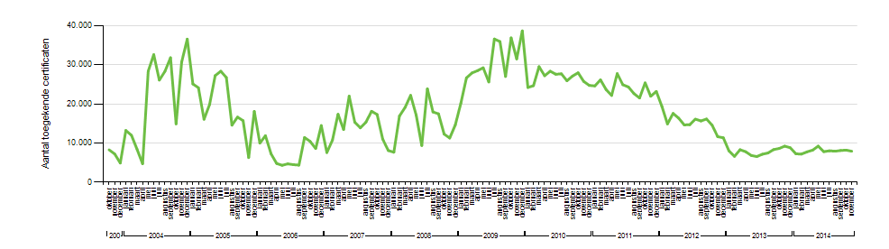

Groenestroomcertificaten toegekend voor elektriciteitsproductie uit biogas - hoofdzakelijk agrarische stromen

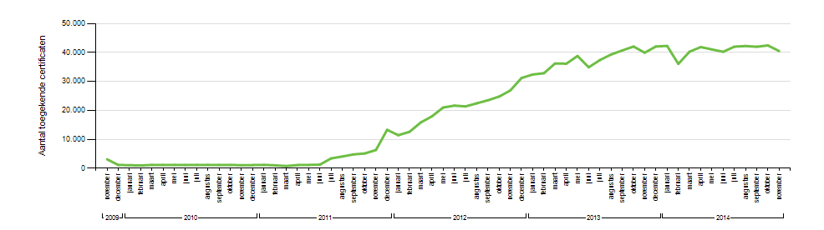

Groenestroomcertificaten toegekend voor elektriciteitsproductie uit biogas - GFT met compostering

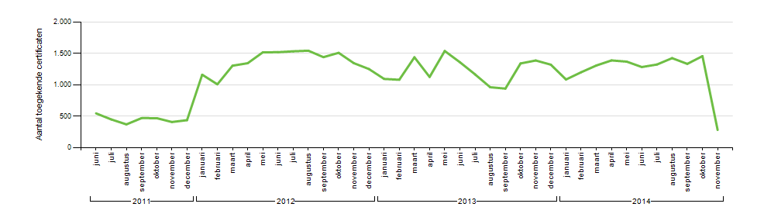

2. Aantal uitgereikte Garanties van oorsprong

Uitgereikte garanties van oorsprong van 1/2002 tot en met 11/2014.

De grafiek en de tabel tonen het aantal uitgereikte garanties van oorsprong voor geproduceerde elektriciteit uit hernieuwbare energiebronnen in de periode van 1/2002 tot en met 11/2014, die bruikbaar zijn voor de jaarlijkse certificatenverplichting zoals vermeld in artikel 7.1.11 van het Energiedecreet.

Aantal uitgereikte garanties van oorsprong voor geproduceerde elektriciteit uit hernieuwbare energiebronnen in de betreffende periode, per jaar en per technologie.

Jaar/Maand van productie | zonne-energie | windenergie op land | waterkracht | biomassa uit land- of bosbouw | biomassa uit huishoudelijk afv | biomassa gesorteerd of selecti | biogas - stortgas | biogas - RWZI | biogas - overig | biogas - hoofdzakelijk agraris | biogas - GFT met compostering | Totaal
nov/2014 | 21.858 | 64.668 | 119 | 481 | 3.640 | 48.075 | 937 | 3 | 3.814 | 31.807 | 95 | 175.497
okt/2014 | 44.147 | 75.895 | 132 | 474 | 3.463 | 40.371 | 1.417 | 2 | 3.650 | 33.077 | 907 | 203.535
sep/2014 | 94.987 | 27.319 | 68 | 320 | 6.474 | 41.926 | 1.392 | 2 | 3.807 | 32.463 | 788 | 209.546
aug/2014 | 233.147 | 62.253 | 81 | 304 | 9.096 | 30.505 | 1.478 | 2 | 4.003 | 32.830 | 845 | 374.544
jul/2014 | 287.442 | 39.578 | 101 | 211 | 11.586 | 26.186 | 2.440 | 3 | 4.247 | 33.148 | 774 | 405.716
jun/2014 | 228.982 | 31.855 | 141 | 243 | 18.960 | 39.544 | 2.607 | 5 | 3.928 | 31.683 | 734 | 358.682
mei/2014 | 272.435 | 67.987 | 198 | 384 | 22.527 | 32.216 | 2.705 | 5 | 4.102 | 32.676 | 808 | 436.043
apr/2014 | 213.212 | 47.189 | 240 | 447 | 20.385 | 49.191 | 2.748 | 5 | 3.976 | 32.415 | 841 | 370.649
maa/2014 | 110.957 | 63.041 | 250 | 687 | 20.617 | 53.099 | 2.629 | 2 | 3.540 | 31.965 | 803 | 287.590
feb/2014 | 22.381 | 144.334 | 205 | 679 | 15.950 | 45.046 | 2.447 | 1 | 3.288 | 28.519 | 729 | 263.579
jan/2014 | 8.733 | 126.138 | 245 | 105 | 17.400 | 46.975 | 2.937 | 1 | 3.586 | 33.738 | 584 | 240.442
2014 | 1.538.281 | 750.257 | 1.780 | 4.335 | 150.098 | 453.134 | 23.737 | 31 | 41.941 | 354.321 | 7.908 | 3.325.823
dec/2013 | 8.547 | 123.676 | 224 | 122.501 | 19.190 | 57.658 | 2.892 | 2 | 4.871 | 33.829 | 813 | 374.203
nov/2013 | 10.289 | 70.827 | 247 | 90.885 | 17.275 | 44.627 | 2.884 | 1 | 5.394 | 32.289 | 877 | 275.595
okt/2013 | 37.650 | 88.227 | 212 | 444 | 14.117 | 48.452 | 2.994 | 2 | 4.146 | 31.939 | 810 | 228.993
sep/2013 | 90.623 | 41.922 | 190 | 54.604 | 13.851 | 43.407 | 2.677 | 3 | 4.396 | 30.745 | 615 | 283.033
aug/2013 | 293.467 | 31.206 | 191 | 123.717 | 17.234 | 42.312 | 2.994 | 2 | 4.113 | 32.075 | 607 | 547.918
jul/2013 | 404.687 | 31.661 | 276 | 118.797 | 17.193 | 41.188 | 3.037 | 0 | 4.319 | 29.930 | 816 | 651.904
jun/2013 | 208.728 | 56.608 | 283 | 72.774 | 15.836 | 31.557 | 2.970 | 1 | 4.228 | 27.923 | 835 | 421.743
mei/2013 | 177.925 | 58.806 | 290 | 91.620 | 18.802 | 55.001 | 2.966 | 0 | 3.436 | 31.591 | 947 | 441.384
apr/2013 | 164.365 | 66.334 | 336 | 121.199 | 15.959 | 53.008 | 2.950 | 0 | 3.840 | 30.142 | 642 | 458.775
maa/2013 | 35.468 | 66.051 | 296 | 111.071 | 12.429 | 76.640 | 2.693 | 0 | 4.084 | 30.046 | 913 | 339.691
feb/2013 | 13.104 | 58.225 | 205 | 104.743 | 14.220 | 72.983 | 2.630 | 0 | 3.183 | 26.747 | 632 | 296.672
jan/2013 | 3.948 | 65.947 | 278 | 67.822 | 13.893 | 78.335 | 3.028 | 0 | 4.395 | 26.812 | 613 | 265.071
2013 | 1.448.801 | 759.490 | 3.028 | 1.080.177 | 189.999 | 645.168 | 34.715 | 11 | 50.405 | 364.068 | 9.120 | 4.584.982
dec/2012 | 4.580 | 101.401 | 293 | 112.126 | 15.634 | 71.390 | 3.366 | 9 | 6.687 | 26.049 | 737 | 342.272
nov/2012 | 9.481 | 63.064 | 182 | 117.018 | 16.306 | 67.064 | 3.095 | 57 | 7.015 | 22.229 | 792 | 306.303
okt/2012 | 39.422 | 52.231 | 155 | 61.910 | 13.238 | 76.848 | 3.488 | 48 | 8.946 | 20.354 | 955 | 277.595
sep/2012 | 147.232 | 38.840 | 148 | 106.296 | 12.419 | 77.159 | 3.483 | 44 | 9.806 | 19.715 | 880 | 416.022
aug/2012 | 342.882 | 34.974 | 186 | 121.730 | 17.949 | 59.424 | 3.452 | 85 | 9.404 | 17.698 | 938 | 608.722
jul/2012 | 305.421 | 37.525 | 176 | 115.688 | 13.924 | 59.068 | 3.296 | 67 | 10.771 | 18.637 | 906 | 565.479
jun/2012 | 165.147 | 43.510 | 172 | 82.064 | 13.187 | 58.733 | 3.634 | 63 | 10.267 | 17.821 | 893 | 395.491
mei/2012 | 62.831 | 33.877 | 169 | 107.285 | 13.499 | 44.199 | 3.709 | 89 | 10.093 | 17.240 | 976 | 293.967
apr/2012 | 39.077 | 53.596 | 253 | 117.397 | 12.675 | 73.197 | 3.766 | 59 | 11.546 | 15.179 | 802 | 327.547
maa/2012 | 31.380 | 28.480 | 322 | 68.595 | 14.058 | 69.321 | 4.138 | 49 | 12.445 | 13.391 | 757 | 242.936
feb/2012 | 10.307 | 48.693 | 223 | 98.119 | 13.429 | 68.455 | 3.994 | 67 | 10.425 | 10.103 | 537 | 264.352
jan/2012 | 4.930 | 78.892 | 242 | 142.508 | 13.720 | 63.437 | 4.461 | 33 | 14.204 | 9.149 | 625 | 332.201
2012 | 1.162.690 | 615.083 | 2.521 | 1.250.736 | 170.038 | 788.295 | 43.882 | 670 | 121.609 | 207.565 | 9.798 | 4.372.887
2011 | 230.072 | 489.039 | 2.868 | 614.755 | 160.478 | 839.271 | 54.992 | 479 | 212.487 | 35.715 | 1.549 | 2.641.705
2010 | 106.228 | 340.483 | 3.099 | 635.332 | 151.946 | 785.475 | 58.774 | 549 | 246.234 | 12.672 | 0 | 2.340.792
2009 | 19.364 | 330.208 | 3.086 | 799.236 | 145.058 | 565.039 | 64.424 | 1.168 | 298.010 | 3.921 | 0 | 2.229.514
2008 | 4.416 | 288.543 | 3.217 | 640.694 | 125.751 | 407.582 | 69.517 | 1.533 | 139.669 | 0 | 0 | 1.680.922
2007 | 792 | 268.652 | 2.494 | 398.763 | 132.794 | 376.007 | 70.353 | 813 | 138.958 | 0 | 0 | 1.389.626
2006 | 12 | 224.055 | 1.961 | 389.883 | 124.895 | 345.240 | 76.835 | 1.756 | 71.953 | 0 | 0 | 1.236.590

Biomassa omvat naast vaste biomassa ook vloeibare en gasvormig gemaakte biomassa, exclusief biogas afkomstig uit vergisting.

Aantal uitgereikte garanties van oorsprong per maand en per technologie

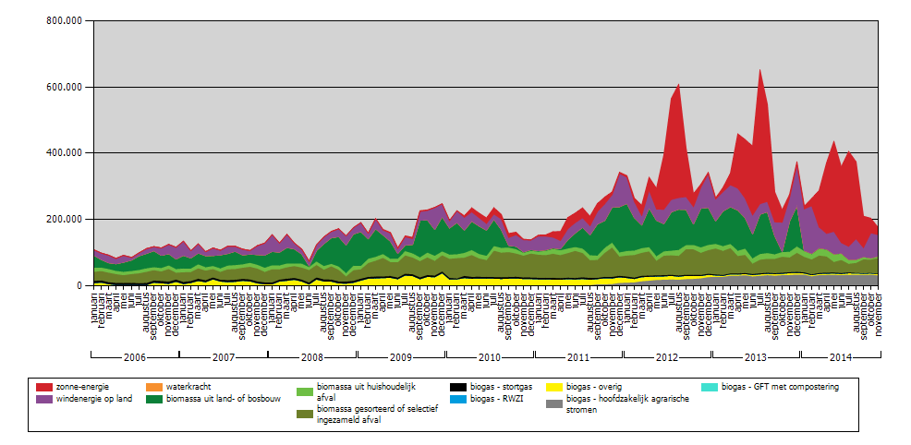

Aantal toegekende garanties van oorsprong per maand per technologie

Onderstaande grafieken tonen het verloop van het aantal uitgereikte garanties van oorsprong per technologie.

Garanties van oorsprong toegekend voor elektriciteitsproductie uit zonne-energie

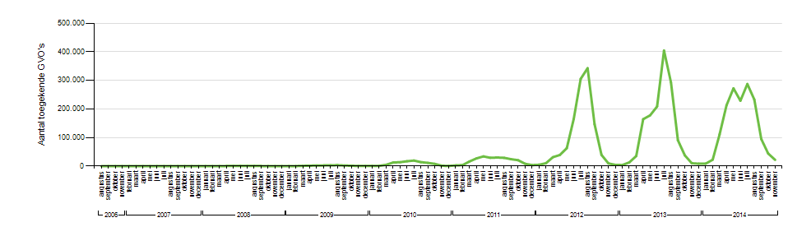

Garanties van oorsprong toegekend voor elektriciteitsproductie uit windenergie op land

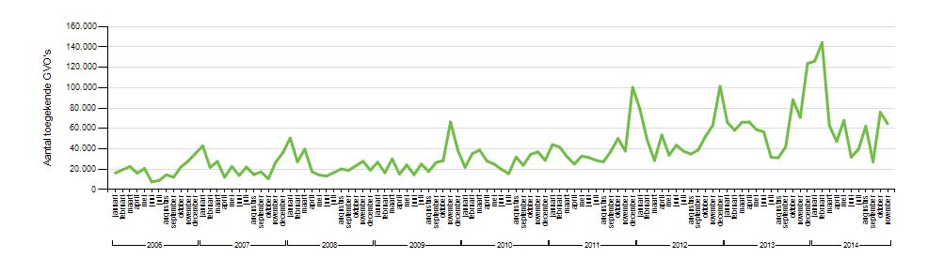

Garanties van oorsprong toegekend voor elektriciteitsproductie uit waterkracht

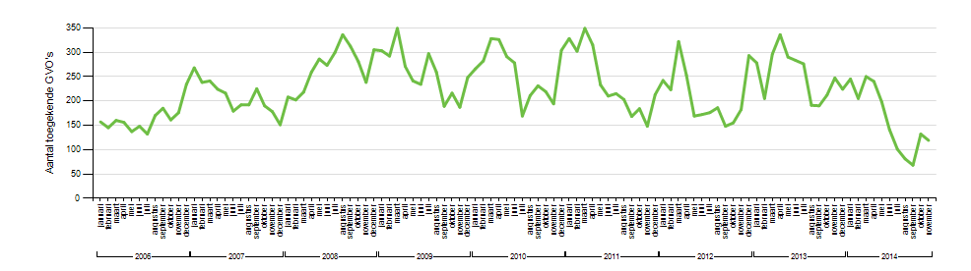

Garanties van oorsprong toegekend voor elektriciteitsproductie uit biomassa uit land- of bosbouw

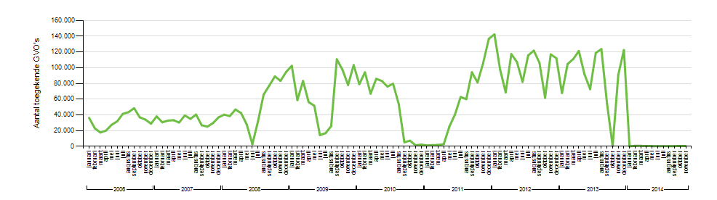

Garanties van oorsprong toegekend voor elektriciteitsproductie uit biomassa uit huishoudelijk afval

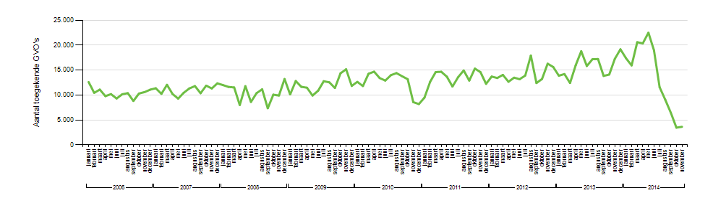

Garanties van oorsprong toegekend voor elektriciteitsproductie uit biomassa uit gesorteerd of selectief ingezameld afval

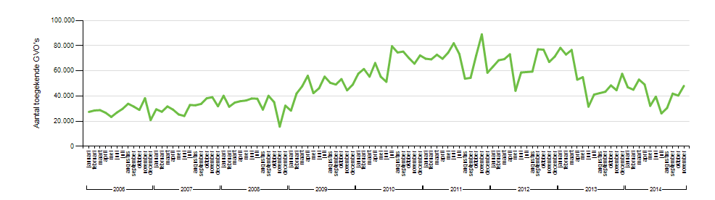

Garanties van oorsprong toegekend voor elektriciteitsproductie uit biogas - stortgas

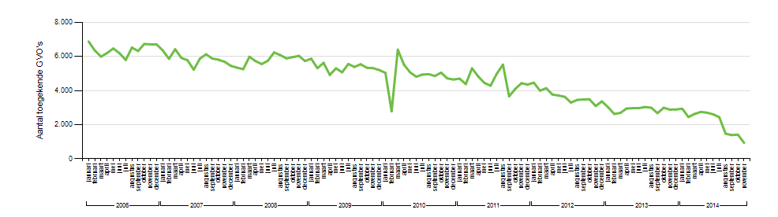

Garanties van oorsprong toegekend voor elektriciteitsproductie uit biogas - RWZI (RioolWaterZuiveringsInstallaties)

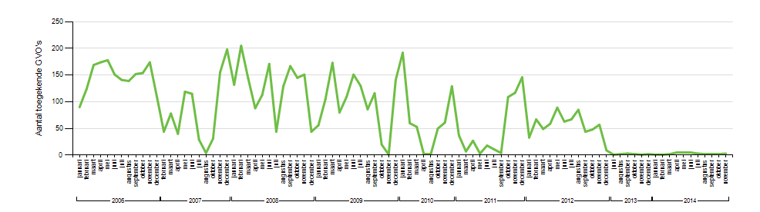

Garanties van oorsprong toegekend voor elektriciteitsproductie uit biogas - overig

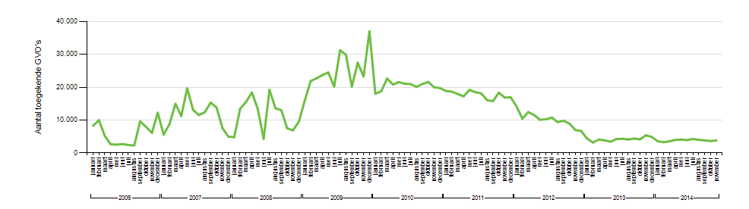

Garanties van oorsprong toegekend voor elektriciteitsproductie uit biogas - hoofdzakelijk agrarische stromen

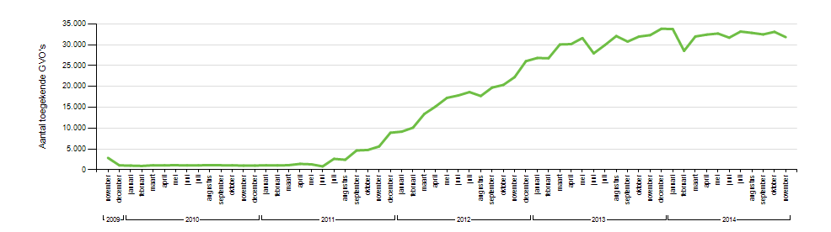

Garanties van oorsprong toegekend voor elektriciteitsproductie uit biogas - GFT met compostering

